Қысқа мерзімді жоспар

Пән | Қазақ тілі
Бөлім | Менің Отаным – Қазақстан
Педагогтің аты-жөні | Қайырқұл Азамат Мұратбекұлы
Күні
Сынып 4 | Қатысушылар саны: |  | Қатыспағандар саны:
Сабақтың тақырыбы | Мәтін және оның түрлері.
Оқу бағдарламасына сәйкес оқыту мақсаттары | 4.1.1.1 тыңдаған материал бойынша негізгі тұсын түртіп алу және солардың негізінде мәтіннің мазмұнын айту  4.2.1.1* мәтін түрлерін (әңгімелеу/ сипаттау/пайымдау) және олардың құрылымдық бөліктерін анықтау  4.3.1.1 берілген тақырып бойынша әңгімелеу, сипаттау және пайымдау элементтері бар мәтін құрап жазу  4.4.1.3 айтылуы мен жазылуында айырмашылығы бар сөздерді анықтап жазу
Сабақтың мақсаты | Барлық оқушылар: Тыңдаған материал бойынша негізгі тұсын түртіп алып, солардың негізінде мәтіннің мазмұнын айтады, мәтін түрлерін (әңгімелеу/ сипаттау/пайымдау) және олардың құрылымдық бөліктерін анықтайды, берілген тақырып бойынша әңгімелеу, сипаттау және пайымдау элементтері бар мәтін құрап жазады, айтылуы мен жазылуында айырмашылығы бар сөздерді анықтап жазады.
 | Көптеген оқушылар: Мәтіндерге сұрақтар қою арқылы мәтіннің құрылымдық ерекшеліктерін анықтайды, берілген ресурс бойынша әр түрлі мәтін құрастырады.
 | Кейбір оқушылар: Берілген ресурс бойынша үш түрлі мәтін құрастырып, түрлендіреді.
Сабақтың барысы
Сабақтың кезеңі/ уақыт | Педагогтің әрекеті | Оқушының әрекеті | Бағалау | Ресурстар
Сабақтың басы.  Ширату тапсырмасы 5 – минут  Сабақтың ортасы  15 минут  10 - минут  10 – минут | Ширату тапсырмасы  (ҰЖ) Сұрақ қою және талқылау әдісі оқушылардың өткен білімдерін жандандырып, жаңа сабақпен байланыстырады.  Педагог сұрақтарды жүйелі қою үшін, блум түймедағын негізге алады.  - Мәтін дегеніміз не? Не үшін қажет?  - Мәтін қалай құралады?  - Мәтіндегі азат жолдар не үшін қажет?  - Мәтіннің негізгі ойы дегеніміз не?  - Мәтіндегі тақырып деген не?  - Мәтіндегі негізгі ой мен тақырыптың айырмашылығы қандай?  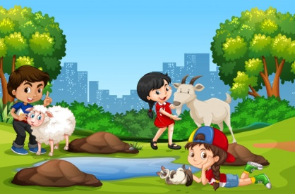  - Мәтіннің қандай түрлері бар? Айырмашылықтары қандай?  - Суретке қарап қандай мәтін түрлерін құрауға болады?  - Суретке қарап әңгімелеу, сиппаттау мәтінін ауызша құрастыр.  - Пайымдау, сипаттау, әңгімелеу мәтіндері қандай сұрақтарға жауап береді?  Сабақ мақсаты:  Тыңдаған материал бойынша негізгі тұсын түртіп алып, солардың негізінде мәтіннің мазмұнын айтасыздар, мәтін түрлерін (әңгімелеу/ сипаттау/пайымдау) және олардың құрылымдық бөліктерін анықтайсыздар, берілген тақырып бойынша әңгімелеу, сипаттау және пайымдау элементтері бар мәтін құрап жазасыз, айтылуы мен жазылуында айырмашылығы бар сөздерді анықтап жазасыздар.  1 - тапсырма. (ЖЖ)  Белсенді оқытудың «Нұсқау беру және айту» әдісін негізге ала отырып, «Айналмалы бекеттер» әдісімен тапсырма орындалады.  Педагог оқушыларды жанында отырған сыныптасымен жұптастырып, мәтін оқытып, келесі тапсырмаларды ұсынады:  - Оқылған мәтіннің негізгі жерлерін (сипаттау элементтерін) түртіп алып, жұппен мазмұнда.  - Мәтіннің түрін анықта.  Қар жауып тұр  Жалпақсайдың табанындағы ауыл түнерінкі. Аспанды киіздей сірескен сұрғылт бұлт басқан. Айнала тым – тырыс, ауа тымық.  Жазира терезе алдындағы үстелді сүртіп жүр. Атасы сырттан сөйлей кірді:  - Жапалақтап жауған қардан түк көрінбейді...  Жазира терезеге жалт бұрылды да сыртқа үңілді. Қар саулап төгіоіп тұр екен.  -Жапалақтағаны қалай?..  -Жауған қардың түйірлері торғайдың басындай ірі, үздіксіз себелеуін қарашы.  Қалықтаған ақ ұшқындар мақтаның түтелері секілді. Соның арасынан қарсыдағы тошала мен қора бұлдырап көрінеді...  Саралаудың «дереккөздер» әдісі арқылы оқушылардың қабылдау қабілеттеріне байланысты, белсенділгі жоғары оқушыларға төмендегі тапсырма беріледі.  - Электронды дереккөздерді пайдаланып сипаттау мәтінінің элементтерін жаз. Мазмұндау барысында осы сөздерді қолдан.  Құндылық: Құрмет  Жұппен жұмыс жасау арқылы достарға құрмет көрсету, қамқор болу, өзгенің пікірін тыңдай білу сияқты құндылықтарды дарытады.  2 – тапсырма (ӨЖ)  «Бекіту және қолданысқа енгізу» әдісін қолдану арқылы оқушыларға көшірме диктант жазғызып, келесі тапсырмаларды орындатады.  - Мәтінге сұрақтар қойып, мәтіннің құрылымдық бөліктерін анықта.  - Мәтін ішінен І топ пайымдау, ІІ топ сипаттау, ІІІ топ әңгімелеу мәтінін көшіріп жаз.  Интербелсені тақтада толығымен екі дос мәтіні шығарылады.  Екі дос  Досжан мен Арман кішкентай кезінен ажырамас достар. Досжанның әкесі – басшы болып, ал Арманың әкесі тұрақта жұмысшы болып жұмыс істейді.  Бірде Досжанның әкесі үйіне кішкентай, маңдайы ақ, төсі қара, құйрығы аппақ, сүйкімді күшік алып келді.  Досжан сол күні Арманды үйіне қонаққа шақырды. Өйткені,ол өзінің күшігімен Арманды таныстырғысы келді. Бірақ, Арман Досжанның күшігін көріп қөңілі түсіп кетті. Себебі, Арман көптен бері күшік асырағысы келіп жүрген...  Саралаудың «Қарқын» тәсілі арқылы білім деңгейі жоғары оқушыларға төмендегі тапсырмалар беріледі.  - Мәтіннің ішінен айтылуы мен жазылуы әр түрлі сөздерді теріп жаз.  - Осы сөздердің неге осындай өзгеріске ұшырап тұрғанын түсіндір.  Құндылық: Еңбек пен шығармашылық. Жеке жұмысты орындау барысында, алға қойған мақсатқа жету үшін белсенділік танытуын, өз жұмысын ұйымдастыру қабілетін қадағалау.  ҚБ 3 – тапсырма. (ӨЖ)  Қорытынды шығару және есте сақтау әдісін негізге алып төмендегі тапсырма беріледі.  - Суретке сүйеніп, 5 сөйлемнен тұратын «Қазақстанның табиғаты» тақырыбына сипаттау мәтінін құрастыр.  Саралаудың «Тапсырма» тәсілі арқылы мәтінді құрастырып болған оқушыға төмендегі тапсырма беріледі:  - Жазылған мәтінді мазмұнынан ауытқымай пайымдау және әңгімелеу мәтініне түрлендір.  Құндылық: Қазақстандық патриотизм және азаматтық жауапкершілік құндылығы арқылы еліміздің табиғатын аялап, қорғау керектігі айтылып патриоттық дағдылары қалыптастырылады. | Мәтінге байланысты қойылған сұрақтарға жүйелі әрі нақты жауап береді. Сұраққа жауап бере алмаған жағдайда, келесі оқушыға кезек береді.  Оқушылар мәтінді мұқият тыңдап отырып, сиппату мәтінінің элементерін түртіп алады, өздерінің бекеттері келген кезде мәтін жүйелігін жалғастыра отырып, түртіп алған сөздерін қолданып алдыңғы айтқан балалардың ойларын жалғастырып жұппен мазмұндайды.  Оқушылар отырған орынынан ауытқымай бірінші қатарда отырған оқушылар І топ, екінші қатарда отырған оқушылар ІІ топ, үшінші қатарда отырған оқушылар ІІІ топ болып топқа бөлінеді.  Интербелсенді тақтада көрсетілген мәтінге сұрақ қойып, мәтіннің ішінен І топ әңгімелеу мәтінін, ІІ топ сипаттау мәтінін, ІІІ топ пайымдау мәтінін көшіріп жазады.  Белсенділігі жоғары оқушылар, айтылуы мен жазылу әр түрлі сөздерді теріп жазады, неліктен осындай өзгеріске түсіп тұрғанын түсіндіреді.  Айтылуы Жазылуы Башшы басшы Жұмышшы жұмысшы  Дожжан Досжан Күшігімен күшік  Құйрық құйрығы  Суретке сүйеніп, 5 сөйлемнен тұратын «Қазақстанның табиғаты» тақырыбына сипаттау мәтінін құрастырып жазады. | Ширату тапсырмасының бағалау барысында оқушыларға сөзбен қолдау көрсетіліп, кері байланыс алынады.  Егер қойылған сұрақтың жауабы толық, әрі нақты болған жағдайда «Жарайсың, өте тамаша!», «Бәрекелді, жауабың нақты әрі толық!»;  Егер қойылған сұрақтарға жауаптар толық емес немесе қателіктер кетіп жатса, сұрақ мазмұнына қарай мына кері байлыс түрлерін қолданады:  «Оқушының аты,сен осы ең бастысын жіберіп алдың», «Жауабыңызға нақтылық жетіспей тұр»;  Мүлдем сабаққа қатыспай жауап бермейтін балаға, мынадай кері байланыс түрлерін қолданады:  «Сен осы сұрақтың жауабын білесің, мен сенімдімін!», «Сабаққа белсене қатысамыз, талпынамыз!», «Сенің қолыңнан келеді».  Критерий:  -Берілген мәтіннің сиппаттау элементтерін түртіп алып, мәтіннің мазмұнын айтады.  Дескриптор:  -Сиппаттау мәтінінің элементтерін түртіп алады.  -Мәтінді жүйелі баяндайды;  -Сиппаттау мәтінінің элементтерін орынды қолданады;  - Берілген мәтін түрін анықтайды.  Бағалау: Жұлдызша арқылы бағалау.  3 жұлдызша – Сиппаттау мәтінінің элементтерін түртіп алып, мәтінді жүйелі және сиппаттау мәтінінің элементтерін орынды қолданған оқушыларға;  2 жұлдызша – Сиппаттау мәтінінің элементтерін түртіп алмай, бірақ мәтінді жүйелі және сиппаттау мәтінінің элементтерін қолданып сөйлеген оқушылар;  1 жұлдызша – Сиппаттау мәтінінің элементтерін жазбай, мәтінді жүйелі емес, сиппаттау мәтінінің элементтерін қолданбай сөйлеген оқушыларға беріледі.  Критерий:  -Мәтін түрі мен құрылымдық бөліктерін сұрақтар қойып анықтап, грамматикалық нормаларды сақтап көшіреді.  -Айтылуы мен жазылу әр түрлі сөздерді дұрыс жазады.  Дескриптор:  - Мәтінге сұрақтар қойып, құрылымдық бөліктерін анықтайды.  - Мәтіннің ішінен әңгімелеу, сипаттау, пайымдау мәтіндерін көшіріп жазады.  -Грамматикалық нормаларды сақтайды.  Бағалау:  Жасыл түс – Мәтінге сұрақтар қоя, мәтіннің құрылымдық ерекшеліктерін анықтап, өзіне берілген мәтін түрін сауатты көшіріп жазған балаға;  Сары түс – Өзіне берілген мәтінді сауатты көшіріп жазған балаға;  Қызыл түс –Өзіне берілген мәтінді сауатты көшіріп жаза алмаған балаға;  Критерий:  - Берілген тақырып бойынша сипаттау мәтінін құрайды.  Дескриптор:  -Берілген сурет бойынша сипаттау мәтінін құрап жазады;  -Ойын жүйелі, еркін жеткізеді;  -Грамматикалық нормаларды сақтайды;  -Жазған мәтінді мазмұннан ауытқымай түрлендіреді.  Бағалау: балдық жүйе бойынша.  -Берілген сурет бойынша сипаттау мәтінін құрайды; (2)  -Ойын жүйелі, еркін жеткізеді; (2)  -Грамматикалық нормаларды сақтайды; (2)  -Жазған мәтіннің мазмұнынан ауытқымай түрлендіреді; (1) | 1.2.3  9  4.5  10  8  6.7  Сілтеме: Әдебиеттік оқу хрестоматиясы, 4 – сынып, 76 – 77 бет.  Жұлдызшалар  Интербелсенді тақта.  Қалыптастырушы бағалау,  13 бет.  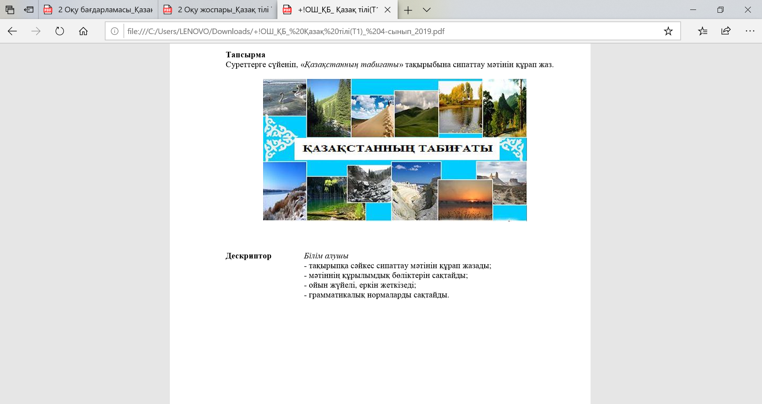
Сабақтың соңы  2 - минут | «Бір сөйлеммен түйіндеу»  Оқушылар постерлерге тақырып бойынша білімдерін түйіндейтін бір сөйлем жазады. Сөйлемдер «кім?», «не?», «қашан?», «неліктен?», «қалай?», «қай жерде?» деген сұрақтарға жауап беруі керек. Педагог әр оқушыға жазған сөйлемдерін оқытып кері байланыс алады. | Тақырып бойынша білімдерін түйіндейтін «кім?», «не?», «қашан?», «неліктен?», «қалай?», «қай жерде?» деген сұрақтарға жауап беретін бір сөйлем жазады.

